Predavanje
Ka potpunoj automatizaciji kabinetskog rada speleologa pomoću umjetne inteligencije
Kukuljan, Lovel1*
1Speleološka udruga „Estavela“, Kastav, Hrvatska
Kukuljan, Lovel: lkukuljan7@gmail.com

Na skupu speleologa 2023. predstavljen je SurveyScraper, prvi pokušaj ka automatizaciji digitalizacije nacrta. Funkcionalnosti su bile ograničene – čišćenje poligonskog vlaka, ispravljanje magnetske deklinacije te izračun dimenzija speleološkog objekta. U međuvremenu je razvoj umjetne inteligencije, prije svega velikih jezičnih modela, omogućio eksponencijalan napredak u pisanju koda, a time i u izradi softverskih rješenja. Stoga je postalo moguće uhvatiti se u koštac s pravim uskim grlom kabinetskog rada speleologa: zamoran put od čišćenja terenskih podataka preko ispunjavanja osnovnog speleološkog zapisnika (OSZ), digitalizacije nacrta, obrade fotografija, ažuriranja speleološke baze podataka (SB) do predaje u CroSpeleo katastar – posao koji je u mnogočemu rutinski.
SurveyScraper 5 novo je cjelovito rješenje koje speleologu automatizira većinu koraka obrade podataka, od preuzimanja sirovih podataka (TopoDroid izmjere, fotografija i terenskih bilješki), preko popunjavanja zapisnika i izrade isječka karte, do obrade nacrta u cSurvey-u. Pritom se primjenjuju simboli udruge, zidovi se spajaju sami, dimenzije ulaza mjere se s crteža, a duljina i dubina upisuju se natrag u OSZ, dok ručno ostaje samo eventualni ispravak crteža. Izrađuje se sastavnica, a profil i tlocrt objedinjuju se u predloženom mjerilu, čime se nacrt u potpunosti digitalizira bez potrebe za programima za vektorsku obradu poput Adobe Illustrator-a. Nadzorna ploča za svaki objekt pokazuje što je gotovo, što slijedi i što nedostaje da bi objekt bio predan u klupsku arhivu ili državni katastar. Razvoj SurveyScrapera 5 i dalje je u tijeku, a uz računalnu inačicu planira se i mobilna aplikacija kojom će se terenski podaci moći predati u sustav već na samom ulazu u objekt.
Zadnji korak ovog lanca pokriva SpeleoFlow, alat koji automatizira unos u CroSpeleo katastar i uz čiju je pomoć SU Estavela u posljednjem krugu predaje već unijela podatke 100 speleoloških objekata u neusporedivo kraćem roku nego ikada prije. SpeleoFlow sam pokreće Georef, povezuje imena osoba i udruga s registrom katastra, iz slobodnog teksta odabire kategorije poput mikroklime, opasnosti i antropogenog utjecaja, predlaže toponime iz Registra geografskih imena te provjerava obvezna polja prema Protokolu. Arhivar unos nadzire umjesto da sve pretipkava. Oba su alata prilagodljiva i drugim udrugama te njihovim načinima rada.

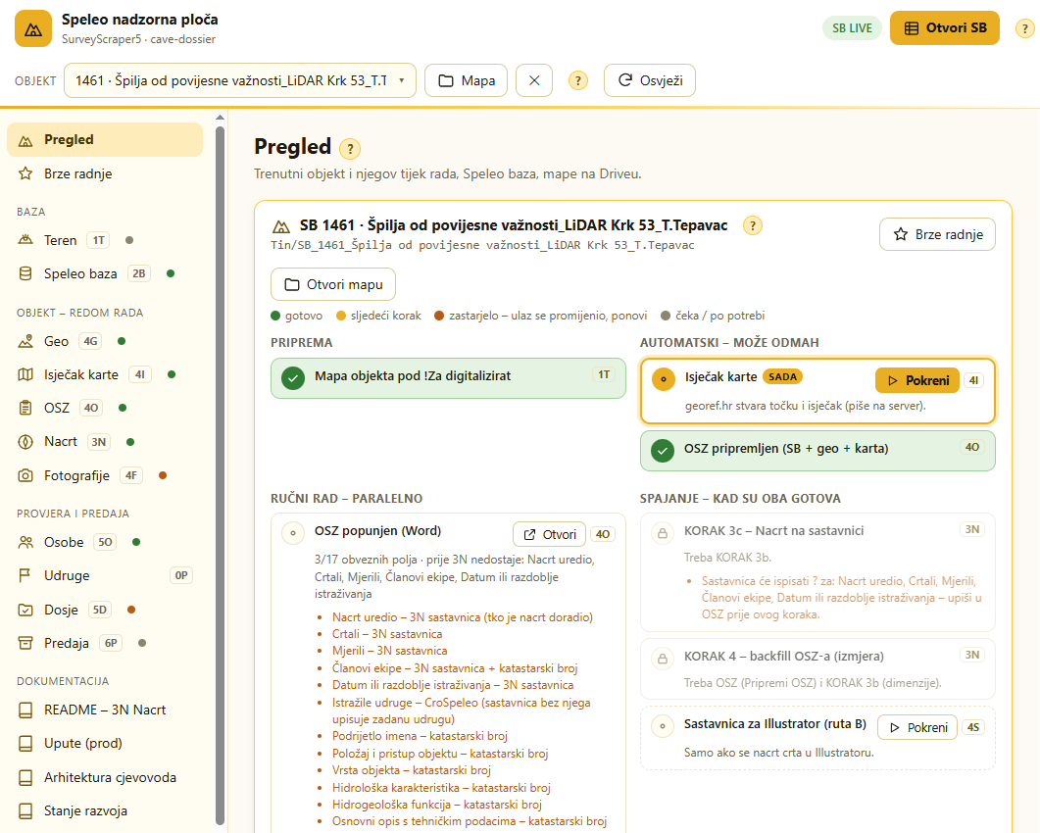
Slika. Primjer trenutnog izgleda grafičkog sučenja alata SurveyScraper5.

